UNIVERZITA PALACKÉHO V OLOMOUCI

SEMINÁRNÍ PRÁCE
Téma: vlastní jména – místní názvy

Didaktika mateřského jazyka A
Učitelství pro 1. stupeň ZŠ
2. ročník – prezenční
2012 / 2013
Doplňovací cvičení
1. Loni o jarních prázdninách pro nás do _lzně přijela babička z _ladna. Jeli jsme s ní přes město _ýrsko do hor, na _umavu. Bydleli jsme v chatě na _pičáku. Vydali jsme se i na vrchol _ancíře z rozhledny jsme se dívali na zalesněné stráně a na horu _avor.

2.
1. Největší _ěsto v _echách po _raze je _plzeň.
2. V _stravě jsou uhelné doly a železárny.
3. U _ělníka se vlévá _ltava do _abe.
4. V _eseníkách je nejvyšší _ora _raděd.
5. Hlavním _ěstem _lovenska je _ratislava.
6. V _rně se konají _eletrhy.
7. Blízko _ěsta _oudnice se vypíná _ora _íp.
8. Nejúrodnější _rajinou _oravy je _aná.
9. V _ižních _echách je mnoho _ybníků.
10. Na hranicích s _aďarskem teče _eka _unaj.
11. Do _ulharska se od nás jezdí přes _umunsko.
12. Na _radčanech sídlí _rezident _epubliky.
13. Z _ory _něžky v _rkonoších je krásný rozhled.
14. Hlavním _ěstem _akouska je _ídeň.

3. Doplň vlastní jména měst České republiky:
_raha, _rno, _olmouc, _iberec, _lzeň, _strava, _ěčín, _ost, _pava, _rostějov, _lín.

4. _rabský _oloostrov, sopky _tna a _ekla, _erlachovský _tít, _anárské _strovy, _oušť _alahari, _strov _réta, _rálický _něžník, _ohoří _ral, _echomoravská _ysočina, _ohoří _imaláj, _ritské _strovy, _ílé _arpaty, _lovenské _udohoří, _ďárské _rchy, _kandinávský _oloostrov

5. Jeli jsme kolem _erounky až na _rad _arlštejn. Večer jsme se utábořili v _empu _ebozízek. Na kytaru hrál _irka _emerád, zpívala _ačka _abrnová. Vyprávěli jsme o prázdninách v _utné _oře. Tatínek tam přijdel naší _kodovkou. V biografu jsme viděli film _madeus.
Diktát
Ve školní kuchyni máme novou kuchařku – paní Peterkovou. Žiji s rodiči v lázeňském městě Bílině. Řeka Labe pramení v Krkonoších. V Praze na Petříně je rozhledna. Na prázdniny jezdím k tetě do Litomyšle nebo k babičce do Ledče nad Sázavou. Letos pojedeme k moři do Španělska.

Korektura textu
Každým rokem jsme jezdili k jaderskému Moři. Prázdniny jsme letos strávili u máchova jezera. Řeku Svatého vavřince znala jen z Cestopisného románu. Z metra si vystup na zastávce náměstí Míru u ludmily. Chceš-li jet do písku vlakem, musíš se dostat na Nádraží praha-smíchov. V písku projdi putimskou branou.

Graficky zajímavé cvičení – 1.
Zadání úkolu: do řádku vždy napište to z dvojice slov, které začíná velkým písmenem.
Použita slova z: Pracovní sešit pro vyučování pravopisu ve 2. až 4. ročníku základních škol, 2. – 4. ročník ZŠ, nakladatelství Fortuna, rok vydání: 1991, str. 58

1. |  |  |  |  |  |  | P | Í | S | E | K
2. |  |  |  | V | L | T | A | V | A
3. |  |  |  |  | K | A | R | L | Š | T | E | J | N
4. |  |  |  |  |  |  | D | U | N | A | J
5. |  |  |  |  | H | L | U | B | O | K | Á
6. |  |  |  |  |  |  | B | R | A | T | I | S | L | A | V | A
7. |  |  |  |  |  | J | I | Z | E | R | A
8. | O | L | O | M | O | U | C
9. |  |  |  |  |  | V | E | S | E | L | K | A

1. MĚSTO PÍSEK
2. ŘEKA VLTAVA
3. HRAD KARLŠTEJN
4. ŘEKA DUNAJ
5. ZÁMEK HLUBOKÁ
6. MĚSTO BRATISLAVA
7. ŘEKA JIZERA
8. MĚSTO OLOMOUC
9. POTOK VESELKA

1.
2.
3.
4.
5.
6.
7.
8.
9.
Prázdná předloha
Graficky zajímavé cvičení 2.
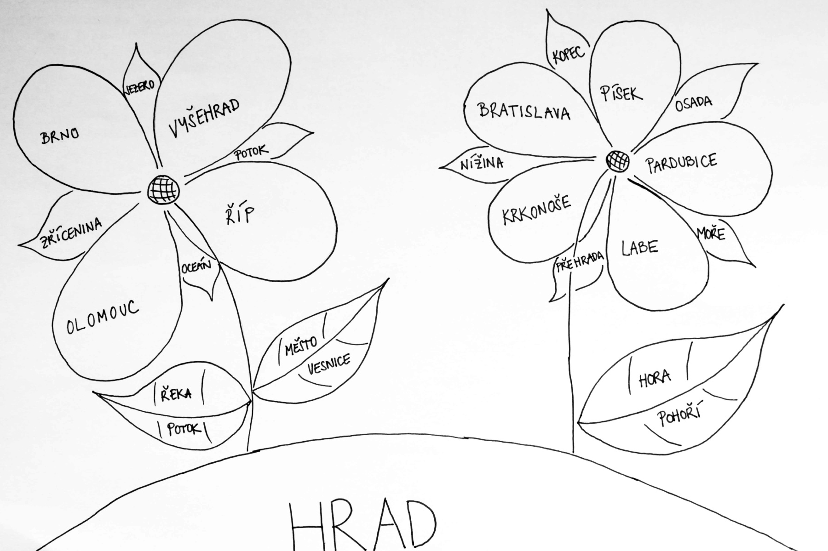
Zadání úkolu: Oblast, která obsahuje slovo psané na začátku s velkým písmenem, vymalujte červeně a oblast, která obsahuje slovo psané na začátku s malým písmenem, vymalujte zeleně.

Hra
Zadání úkolu: Žáci se rozdělí do skupin. V obálce dostanou nastříhané lístečky s různými slovy. Tři lístečky budou obsahovat slova neutrální, zároveň ale slova nadřazená názvům měst, řek a hor. Žáci musí správně určit slova nadřazená a poté zařadit zbývající slova (názvy) do správných skupin. Skupina, která slova zařadí jako první a správně, vyhrává.

ŘEKA | MĚSTO | HORA
LABE | BRNO | SNĚŽKA
DUNAJ | OSTRAVA | PRADĚD
VLTAVA | OLOMOUC | ŘÍP
JIZERA | PRAHA | ŠPIČÁK
MORAVA | PLZEŇ | JAVOR
OHŘE | LIBEREC | ŠEŘÍN
SÁZAVA | PARDUBICE | KOTEL

Zdroje: Cvičení z pravopisu pro malé skolákiy, 2. ročník ZŠ, SPN – pedagogické nakladatelství, akciová společnost, rok vydání: 2000, str. 27
Pracovní sešit pro vyučování pravopisu ve 2. až 4. ročníku základních škol, 2. – 4. ročník ZŠ, nakladatelství Fortuna, rok vydání: 1991, str. 60
ČESKÝ JAZYK pro 2. ročník, 2. ročník ZŠ, nakladatelství Alter, rok vydání: 1998, str. 77
Český jazyk s Tobiášem – Pravopis, 3. – 5. ročník ZŠ, nakladatelství TOBIÁŠ, rok vydání: 1995, str. 55
3. Třída český jazyk domácí procvičování, 3. ročník ZŠ, nakladatelství Pierot, spol. s r. o. rok vydání: 2007, str. 93
Zdroje: Cvičení z pravopisu pro malé skolákiy, 2. ročník ZŠ, SPN – pedagogické nakladatelství, akciová společnost, rok vydání: 2000, str. 72
Procvičujeme pravopis podle Pravidel ve škole i doma, nakladatelství Fortuna, rok vydání: 1996, str. 83
Hra je vlastním nápadem
Hra je vlastním nápadem

